KLASA IV B – PONIEDZIAŁEK 27.04.2020 R.

Język angielski
Temat: Present simple tense – negative sentences. Czas teraźniejszy prosty – zdania przeczące.
1.Przepisać zdania przeczące w czasie Present simple do zeszytu z tabelki gramatycznej (str.84, podręcznik).
2. Napisać w zeszycie ćw.2 str.84, podręcznik (wybrać operatory don’t, doesn’t, odpowiedź a lub b).
3. Zrobić ćw.1 str.84, podręcznik (połączyć osoby od 1 do 4 z wyrażeniami od a do d).
4. Napisać 6 zdań przeczących w czasie Present simple – ćw.5 str.85, podręcznik.

Matematyka
Temat: Ułamki o mianownikach 10, 100, 1000, …
Instrukcja dla ucznia:
- Zapisz temat lekcji i datę w zeszycie.
- Zapisz w zeszycie kilka przykładów liczb z przecinkami. Zastanów się gdzie można je spotkać.
- Otwórz podręcznik na str. 182 i przepisz do zeszytu:
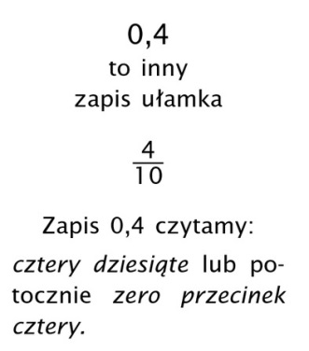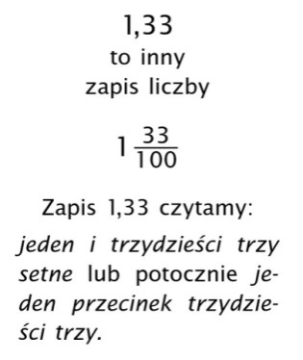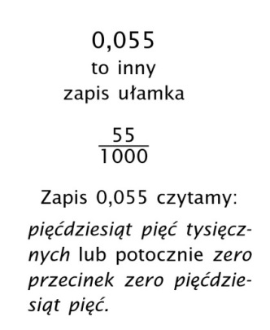
- Zwróć uwagę na mianowniki .
Ułamki o mianownikach 10, 100, 1000 itd. można zapisać bez kreski ułamkowej, używając przecinka.

Zapis ułamków dziesiętnych:
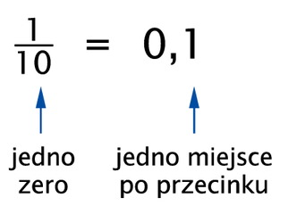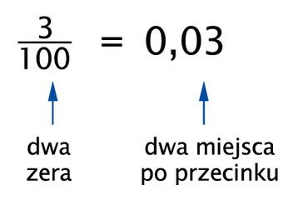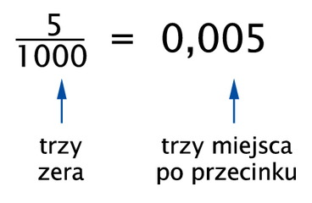
- Ważne: Liczby zapisane z użyciem przecinka, nazywać będziemy ułamkami dziesiętnymi.
W ułamku dziesiętnym przecinek oddziela część całkowitą od części ułamkowej.
- Wykonaj ćw. C str. 183,
wykonując ćw. D najpierw zapisz za pomocą ułamków zwykłych jaką część kwoty 1 zł stanowią podane grosze, a potem zapisz za pomocą ułamków zwykłych,
np.
- 31 gr to będzie $\frac{31}{100}$ = 0,31, itd.
komunikujemy się przez Messengera.

Język polski
Temat: Pisownia wyrazów z "ch".
Instrukcja dla ucznia:
1. Zapoznaj się z informacjami na temat zasad pisania dwuznaku "ch" - Zapamiętaj! str. 189 - podręcznik "Nauka o języku i ortografia". Zapisz zasady w zeszycie.
2. Wykonaj ćwiczenie 5 str. 190z podręcznika "Nauka o języku i ortografia".
3. Wykonaj ćwiczenie 1 str. 188 z podręcznika.
4. Wykonaj ćwiczenie 8 str. 191 z podręcznika.
5. Wykonaj ćwiczenie 3 str. 86 w zeszycie ćwiczeń.
6. Wykonaj ćwiczenie 5 str. 87 w zeszycie ćwiczeń.
7. Praca domowa
1) Wykonaj ćwiczenie 6 str. 87 w zeszycie ćwiczeń.
2) Wykonaj ćwiczenie 9 str. 88 w zeszycie ćwiczeń.
3) Utrwal zasady pisowni "h" i "ch".
4) Dla chętnych: Wykonaj ćwiczenie 9 str. 191 podręcznik.

Język niemiecki

Temat: Die Zahlen bis 100 - liczby do 100 cd.
Podręcznik strona 54 - liczebniki do 100
Zeszyt ćwiczeń- strona 96,97/ćwiczenie E3,E4
Praca na platformie www.learningapps.org

Przyroda
Temat: Powtórzenie wiadomości z działu: ,,Krajobraz najbliższej okolicy”.
Przeczytaj wiadomości z podręcznika: Podsumowanie działu 6.
Rozwiąż zad.1,2,3,4 z Zeszytu ćwiczeń str.98-99 i prześlij na email klasowy.

Plastyka
Temat: Kreska jako środek wyrazu artystycznego - „Drzewo”.
Zagadnienie
1. Co to jest dendrologia?
2. Ćwiczenie plastyczne - rysunek kredkami wiosennego drzewa.

